- 线性表顺序存储的结构代码：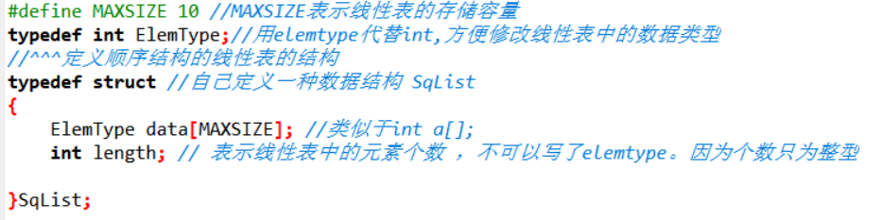
Length代表线性表中的元素个数，length-1代表线性表元素的下标，注意区分程序中的length。
- 存储空间的初始位置：数组data，它的存储位置就是线性表存储空间的存储位置。
- 线性表的最大存储容量：数组长度MAXSIZE。
- 线性表的当前长度：length。
- 数组长度一般初始化以后不变，线性表的当前长度是线性表中元素的个数，是会变化的。
2.线性表基础操作
- 初始化空表：
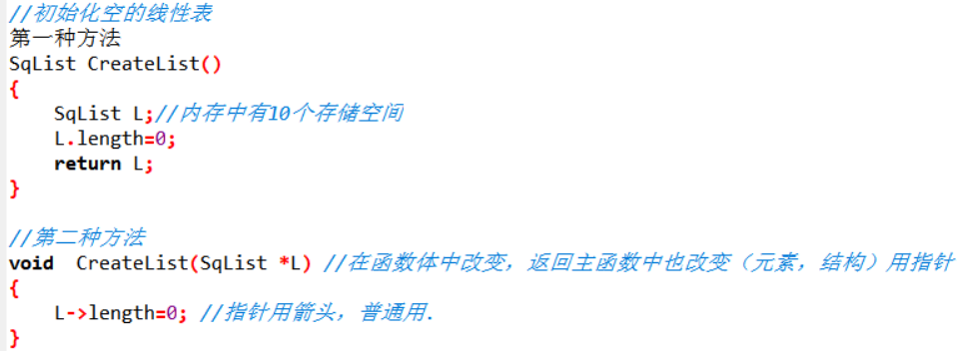
- 插入操作：
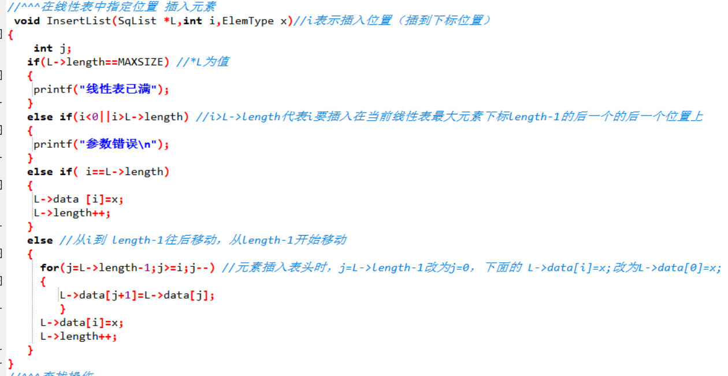
3）获得元素操作：
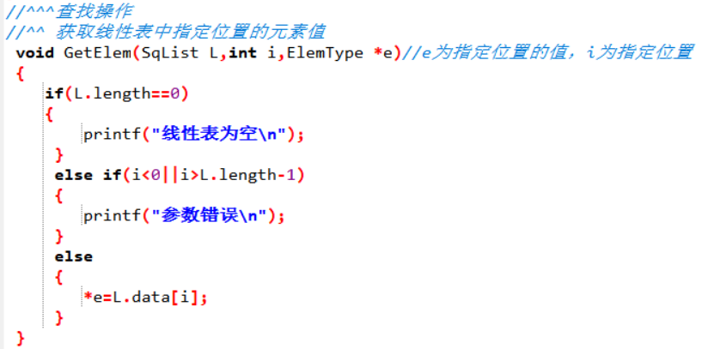
4）删除指定位置元素：

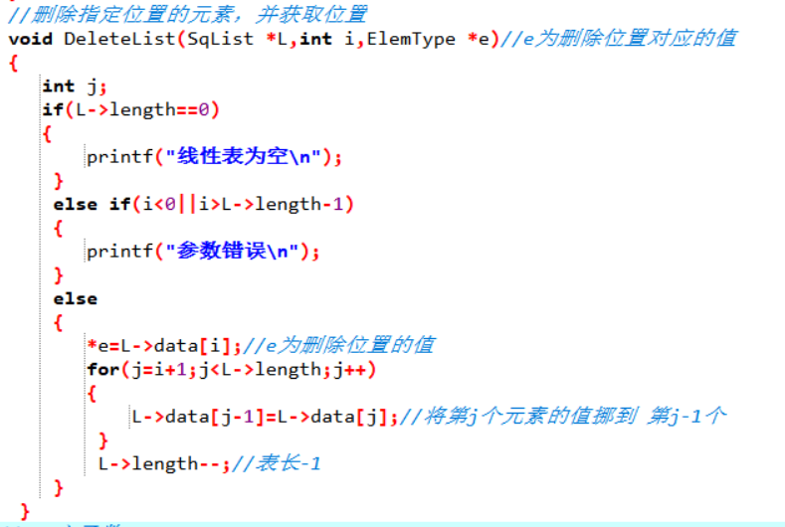
5）删除给定参数的值：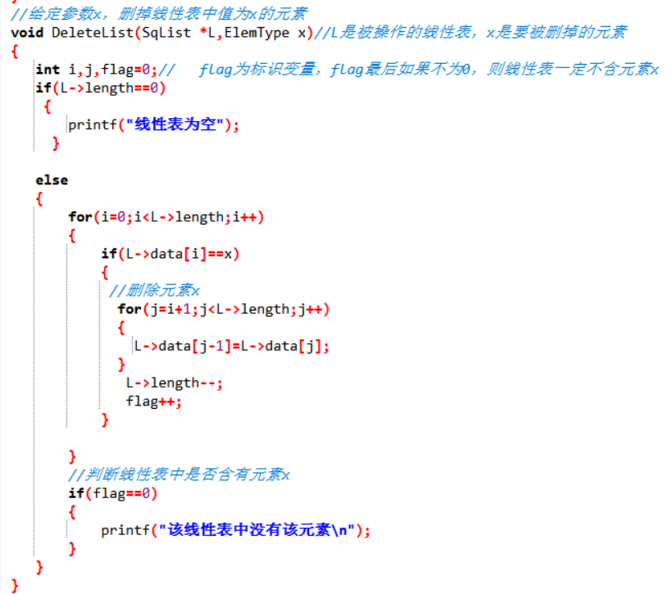
6）遍历线性表：
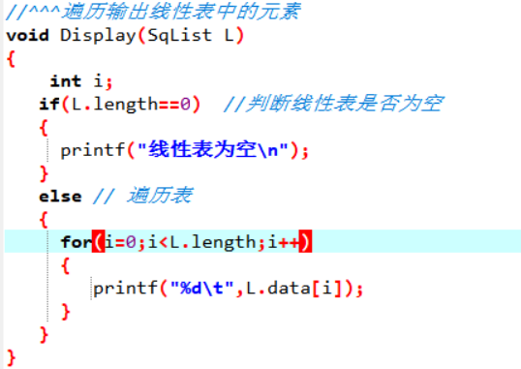
7）其他常见操作：
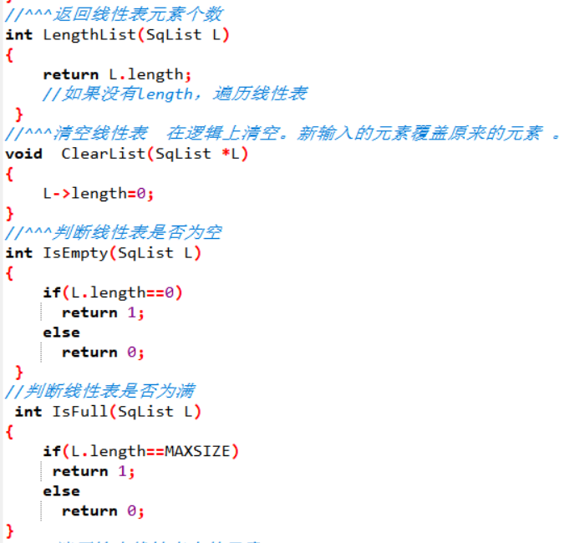
3.栈的顺序存储结构：
//定义顺序栈结构：
typedef struct
{
ElemType *bottom;//栈底指针，也是栈的起始地址
ElemType *top;//栈顶指针，指向最后一个元素的下一个地址
int stacksize;//表示栈的最大存储容量
}SqStack;

//初始化一个空栈
SqStack CreateStack()
{
SqStack S; //定义一个栈
S.bottom=(ElemType *)malloc(MAXSIZE*sizeof(ElemType)); //申请栈底存储空间
S.top=S.bottom; //空栈 栈顶等于栈底
S.stacksize=MAXSIZE; //表示栈的最大存储容量为MAXSIZE
return S;
}

//返回栈中的元素个数
int LengthStack(SqStack S)
{
return S.top-S.bottom;
}
//判断栈是否为空
int IsEmpty(SqStack S)
{
if(S.top==S.bottom)
return 1;
else
return 0;
}
//!!判断栈是否为满
int IsFull(SqStack S)
{
if (S.top-S.bottom==S.stacksize) //栈中元素是否等于栈的最大存储容量
return 1;
else
return 0;
}
//清空栈
void ClearStack(SqStack S)
{
S.top=S.bottom;
}

//获取栈顶元素
void Peek(SqStack S,ElemType *e) //S为栈，e为获取的值
{
if(IsEmpty(S))
{
printf("栈为空\n");
}
else
{
*e=*(S.top-1);//栈顶指针是栈的最后一个元素下标+1
}
}

//循环遍历栈里的所有元素 从栈底开始遍历
void Display(SqStack S)
{
ElemType *p;//p为当前的元素
if(IsEmpty(S))
{
printf("栈为空\n");
}
else
{
p=S.bottom;//p为当前遍历的元素
while(p!=S.top)
{
printf("%d\t",*p);
p++;
}
printf("\n");
}
}

//进栈操作
void Push(SqStack *S,ElemType x)//S为栈，x为插入数据
{
if(IsFull(*S))
{
//在stacksize的基础上添加MAXSIZE存储空间 （数据类型*）realloc（要改变内存大小的指针名，新的大小）
S->bottom=(ElemType *)realloc(S->bottom,(S->stacksize+MAXSIZE)*sizeof(ElemType));
S->stacksize+=MAXSIZE; //栈的最大存储容量增加MAXSIZE
}
*(S->top)=x;//值进栈
S->top++; //栈顶指针上移
}

//出栈操作
void Pop(SqStack *S,ElemType *e)//S为栈，e为出栈的元素
{
if(IsEmpty(*S))
{
printf("栈为空\n");
}
else
{
*e=*(S->top-1); //出栈的值
S->top--;//栈顶指针往回调
}
}
- 顺序存储结构的另外一个表示方法：top是最后一个元素，如果为空栈top=-1；
4.栈的链式存储结构（通常不用）：
//定义结点结构
typedef struct Node
{
ElemType data;
struct Node *next;
}Node,*LinkStack;
//初始化空栈
LinkStack CreateStack()
{
Node *S=(Node *)malloc(sizeof(Node)); //申请头结点的存储空间
S->data=0;//用头结点的数据域表示栈中的元素个数
S->next=NULL;
return S;
}
//返回栈中元素个数
int LengthStack(LinkStack S)
{
return S->data;
}
//判断栈顶是否为空
int IsEmpty(LinkStack S)
{
if(S->next==NULL)
return 1;
else
return 0;
}
//清空栈
void ClearStack(LinkStack S)
{
S->data=0;
S->next=NULL;
}
//获取栈顶元素
void Peek(LinkStack S,ElemType *e)
{
if(IsEmpty(S))
{
printf("栈为空\n");
}
else
{
*e=S->next->data;
}
}
//遍历输出所有元素值,从表尾遍历到表头
void Display(LinkStack S)
{
Node *p;
if(IsEmpty(S))
{
printf("栈为空\n");
}
else
{
p=S;
while(p->next!=NULL)
{
p=p->next;
printf("%d\t",p->data) ;
}
printf("\n");
}
}
//进栈操作 头插法
void Push(LinkStack S,ElemType x)
{
Node *p=(Node *)malloc(sizeof(Node));
p->data=x;
p->next=S->next;
S->next=p;
S->data++;
}
//出栈操作
void Pop(LinkStack S,ElemType *e)
{
if(IsEmpty(S))
{
printf("栈为空\n");
}
else
{
*e=S->next->data; //获取出栈数值
S->next=S->next->next; //删除栈顶结点
S->data--; //栈元素减1
}
}

9.队列（queue）是只允许在一端进行插入操作，而在另一端进行删除操作的线性表。
与栈相反，队列是一种先进先出（First In First Out, FIFO）的线性表。
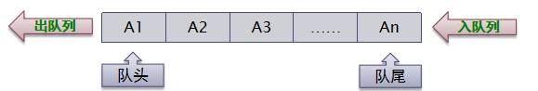
- 而队列我们常用链表来实现，简称为链队列。
5.队列的链式存储结构：
//定义结点结构
typedef struct node
{
elemtype data;
struct node *next;
}node;
//定义链式队列
typedef struct
{
node *front;//指向头结点的指针即头指针
node *rear;//指向最后一个元素结点的指针 即尾指针
int length;//元素个数
} linkqueue;

//初始化空队列
linkqueue createqueue()
{
linkqueue q;
q.front=(node *)malloc(sizeof(node));//申请头结点空间
q.front->next=NULL;//第一个结点为NULL
q.rear=q.front;//空队列 队列的头指针等于队列的尾指针
q.length=0;//队列的长度为0
return q;
}

//返回队列的元素个数
int lengthqueue(linkqueue q)
{
return q.length;
}

//判断队列是否为空
int isempty(linkqueue q)
{
if(q.rear==q.front)
return 1;
else
return 0;
}

//清空队列
void clearqueue(linkqueue *q)
{
q->rear=q->front; //队列的尾指针等于队列的头指针
q->front->next=NULL;//第一个队列元素为空
q->length=0;//队列的长度为0
}

//获取队首元素
void getelemh(linkqueue q,elemtype *e)
{
if(isempty(q))
{
printf("队列为空\n");
}
else
{
*e=q.front->next->data; //队列的头指针（q.front）的后驱元素（头结点）的数据即队首元素
}
}
//获取队尾值
void getelemt(linkqueue q,elemtype *e)
{
if(isempty(q))
{
printf("队列为空\n");
}
else
{
*e=q.rear->data;//尾指针的数据即队尾元素
}
}
//遍历输出队列中的所有元素值
void display(linkqueue q)
{
node *p;
if(isempty(q))
{
printf("队列为空\n");
}
else
{
p=q.front; //p为指向头结点的指针的那个结点
while(p->next!=NULL)
{
p=p->next;//第一次是头结点，最后一次是尾指针
printf("%d\t",p->data);
}
printf("\n");
}
}
//进队列操作
void enqueue(linkqueue *q,elemtype x)//把x插入队列
{
node *p=(node *)malloc(sizeof(node)); //s申请新结点空间
p->data=x;//x的值给新结点的data
p->next=NULL;//新结点的下一个结点是NULL
q->rear->next=p; //原来队列Q的尾指针的next结点是P
q->rear=p;//p现在是尾指针了，把P的值给Q的尾指针
q->length++;//队列长度增加
}
//删除操作，出队列操作
void dequeue(linkqueue *q,elemtype *e)
{
if(isempty(*q))
{
printf("队列为空\n");
}
else
{
*e=q->front->next->data; //获取删除队列元素的值，头指针（Q->front）的next结点（头结点）的值
if(q->front->next==q->rear)//只有一个元素结点
{
q->front->next=NULL;//让头结点为NULL
q->rear=q->front; //尾指针指向头指针
}
else
{
q->front->next=q->front->next->next; //头结点=原头结点的后驱元素
}
q->length--;//队列的值减1
}
}

6.队列的顺序存储结构：我们假设一个队列有n个元素，则顺序存储的队列需建立一个大于n的存储单元，并把队列的所有元素存储在数组的前n个单元，数组下标为0的一端是队头。
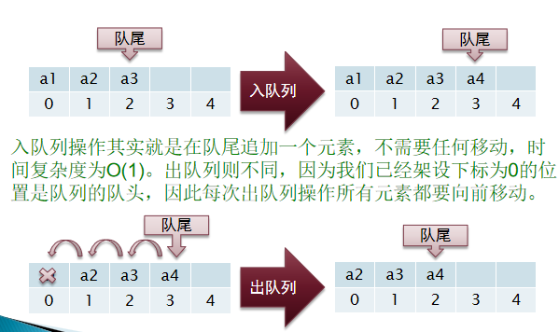

- 循环队列：循环队列它的容量是固定的，并且它的队头和队尾指针都可以随着元素入出队列而发生改变，一旦出现假溢出则从头开始，这样循环队列逻辑上就好像是一个环形存储空间。
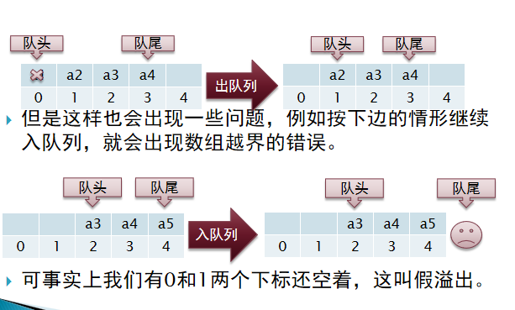
//定义顺序循环队列结构
typedef struct
{
elemtype data[MAXSIZE]; //定义一个数组名为data的MAXSIZE大的elemtype类型数组
int front;//第一个元素下标
int rear;//最后一个元素下一个地址下标
}sqqueue;
//初始化空队队列
sqqueue createqueue()
{
sqqueue q; //定义一个队列
q.front=q.rear=0; //第一个元素和最后一个元素的值都为0
return q;
}
//返回队列元素个数
int lengthqueue(sqqueue q)
{
return (q.rear+ MAXSIZE - q.front )%MAXSIZE; //当队尾的值小于队首时取余就可以得出几个元素，取到的值永远不会大于除数。
}

//判断队列是否为空
int isempty(sqqueue q)
{
if(q.rear==q.front) //第一个元素的下标等于最后一个元素时为空
return 1;
else
return 0;
}

//判断队列是否为满
int isfull(sqqueue q)
{
if((q.rear+1)%MAXSIZE==q.front)
return 1;
else
return 0;
}

//清空队列
void clearqueue(sqqueue *q)
{
q->rear=q->front; //第一个元素下标等于最后一个元素
}

//获取队首元素
void getelemh(sqqueue q,elemtype *e)
{
if(isempty(q))
{
printf("队列为空\n");
}
else
{
*e=q.data[q.front]; //data数组第q.Front个元素是队首
}
}

//获取队尾元素
void getelemt(sqqueue q,elemtype *e)
{
if(isempty(q))
{
printf("队列为空\n");
}
else
{
*e=q.data[(q.rear+MAXSIZE-1)%MAXSIZE]; //data数组第(q.rear+MAXSIZE-1)%MAXSIZE个元素是队尾

}
}

//遍历输出队列中的所有元素值
void display(sqqueue q)
{
int p;
if(isempty(q))
{
printf("队列为空\n");
}
else
{
p=q.front; //第一个元素下标
while(p!=q.rear)
{
printf("%d\t",q.data[p]);
p=(p+1)%MAXSIZE; //下一个元素
}
printf("\n");
}
}
//进队列操作
void enqueue(sqqueue *q,elemtype x)//把x插入队列
{
if(isfull(*q))
{
printf("队列已满\n");
}
else
{
q->data[q->rear]=x; //新元素x插入到data数组中第q->rear个位置
q->rear=(q->rear+1)%MAXSIZE; //最后一个元素的下标为(q->rear+1)%MAXSIZE
}
}

//删除操作，出队列操作
void dequeue(sqqueue *q,elemtype *e)
{
if(isempty(*q))
{
printf("队列为空\n");
}
else
{
*e=q->data[q->front];
q->front=(q->front+1) % MAXSIZE;
}
}

字符串的顺序存储结构是用一组地址连续的存储单元来存储串中的字符序列的。
7.顺序串的基本操作
//定义顺序串结构 (串常用）
typedef struct
{
char *base;//串存放的起始地址，base为数组的第一个元素，数组名
int length;//串的元素个数
int stringsize;//串的最大存储容量
}String;
//初始化串
String CreateNullString()
{
String s;
s.base=(char*)malloc(MAXSIZE*sizeof(char)); //分配串的初始位置
s.length=0; //初始化串的元素个数为0
s.stringsize=MAXSIZE; //串的最大存储容量是MAXSIZE
return s;
}
//返回串中元素个数
int LengthString(String s)
{
return s.length;
}

//判断串是否为空
int IsEmptyString(String s)
{
if(s.length==0)
return 1;
else
return 0;
}

//判断串是否为满
int IsFullString(String s)
{
if(s.length==s.stringsize) //串的长度 是否等于 串的最大存储容量
return 1;
else
return 0;
}
//清除串
void ClearString(String *s)
{
s->length=0; //让串的长度等于0
}
//遍历输出串中的所有元素
void DisplayString(String s)
{
int i;
if(IsEmptyString(s)) //判断是否串为空
{
printf("串为空");
}
else
{
for(i=0;i<s.length;i++)
{
printf("%c",s.base[i]); //依次输出数组
}
printf("\n");
}
}

//赋值操作,将单字符数组赋值给s
void StringAssign(String *s,char str[])
{
int i=0;//用来表示数组中的元素个数
while(str[i]!='\0')//任何字符串之后都会自动加入0
{
i++; //计算str的长度
}
if(s->stringsize <i) //所赋值的字符数组超过字符串的默认容量，则增加存储空间
{
s->base=(char*)realloc(s->base, i*sizeof(char)); // (数据类型 *）realloc（指针指向一个要重新分配内存的内存块， 内存块的新的大小，以字节为单位。）
s->stringsize=i; //串的最大存储容量变更为i；
}
s->length=i; //串的长度为i
for(i=0;i<s->length;i++)
{
s->base[i]=str[i];//从第一个字符开始逐个字符赋值
}
s->base[i]='\0'; //字符串的最后要加’\0’
}
//拷贝串操作,把串s2的值赋值给s1
void StringCopy(String *s1,String s2)
{
int i;
if(s1->stringsize<s2.length)
{
s1->base=(char*)realloc(s1->base,s2.length*sizeof(char)); //当s1的最大存储容量小于s2的长度时，扩充s1的最大存储容量
s1->stringsize=s2.length; //s1的最大存储容量是s2的长度
}
s1->length=s2.length;//s1的长度时s2的长度
for(i=0;i<s1->length;i++) //将s2的值一个一个的赋值给s1
{
s1->base[i]=s2.base[i];
}
s1->base[i]='\0';
}
//串的链接操作,链接s1，s2，把结果给s
void ConcatSting(String *s,String s1,String s2)
{
int i;
if(s->stringsize<s1.length+s2.length)
{
s->base=(char*)realloc(s->base,(s1.length+s2.length*sizeof(char)));
s->stringsize=s1.length+s2.length;
}
s->length=s1.length+s2.length;//两串链接

for(i=0;i<s1.length;i++)
s->base[i]=s1.base[i]; //将s1复制到s中去
for(;i<s->length;i++ ) //另外一种for(i=0;i<s2.length;i++)
s->base[i]=s2.base[i-s1.length]; //s->base[i]=s2.base[i];
s->base[i]='\0';
}

//取子串操作,在字符串s的第i处（从1开始第i位）取len位字符
int SubStr(String s,int i,int len,String *t)
{
int j;
if(IsEmptyString(s))
{
printf("串为空\n");
}
else if(i<0 || i>s.length-1 || len<0 || len>s.length-i) //参数不合法
{
printf("参数错误\n");
}
else
{
if(t->stringsize<len) //当t的最大长度小于len位的长度时
{
t->base=(char *)realloc(t->base,len*sizeof(char)) ; //扩充t的最大长度， s.base的新的存储容量为,len*sizeof(char）
t->stringsize=len;
}
t->length=len;
for(j=0;j<t->length;j++)
{
t->base[j]=s.base[j+i]; //将s的值从第i位开始将值一次赋值t->base[0]....[len-1]
}
t->base[j]='\0'; //在t的第length的位置上加上’\0’
}
}
//在串中指定位置插入元素,在字符串s的第i个位置开始（包含第i个位置）插入字符串t
void InsertString(String *s,int i,String t)
{
int j;
if(s->stringsize<s->length+t.length) //当s的最大存储容量小于 s+t的长度时
{
s->base=(char *)realloc(s->base,(s->length+t.length)*sizeof(char)); //扩充s的最大存储容量
s->stringsize=s->length+t.length;//让s的最大存储容量等于 s+t的长度时
}

for(j=s->length;j>=i;j--) //将s中的第i个字符（包含i） 以后的字符后移
{
s->base[j+t.length]=s->base[j];
}
for(j=0;j<t.length;j++) //将t的值赋值给s
{
s->base[j+i]=t.base[j]; //从第i个位置开始，开始赋值
}
s->length+=t.length;
s->base[s->length]='\0'; //s的最后一个位置要插入字符串0
}
//删除子串操作，在字符串s的i个位置（从1开始算位置）删除len位字符
void DeleteString(String *s,int i,int len)
{
int j;
if(IsEmptyString(*s))
{
printf("串为空\n");
}
else if(i<0 || i>s->length-1 || len<0 || len>s->length-i) //参数不合法
{
printf("参数错误\n");
}
else
{
for(j=i+len-1;j<s->length;j++) //从s的i+len个位置开始将其后的所有字符前移
{
s->base[j-len]=s->base[j];
}
s->length-=len;
s->base[s->length]='\0';
}
}
//串的比较,=0,s1>s2 1,s1<s2 -1 ，比较字符在ASCII码表中的大小
int CompareString(String s1,String s2)
{
int i=0;
while(s1.base[i]==s2.base[i])
{
if(s1.base[i]=='\0'&&s2.base[i]=='\0')
return 0;
i++;
}
if(s1.base[i]>s2.base[i])
return 1;
else
return -1;
}

8.链串的基本操作
//定义结点结构
typedef struct node
{
char data;
struct node *next;
}node;
//定义链串结构
typedef struct
{
node *base;//指向头结点的指针
node *rear;//指向最后一个元素结点的指针
int length;//元素个数
} linkString;

// 初始化空串
linkString createString()
{
linkString s;
s.base=(node *)malloc(sizeof(node));
s.base->next=NULL;
s.rear=s.base;
s.length=0;
return s;
}
//返回元素个数
int lengthString(linkString s)
{
return s.length;
}
//判断是否为空
int emptyString(linkString s)
{
if(s.length==0)
return 1;
else
return 0;
}
//清空串
void clearString(linkString *s)
{
s->base->next=NULL; //头指针（s-->base）的后驱结点为NULL
s->rear=s->base;
s->length=0;
}
//遍历输出串
void displayString(linkString s)
{
node *p;
if(emptyString(s))
{
printf("串为空\n");
}
else
{
p=s.base;
while(p->next!=NULL)
{
p=p->next;//第一个p是头结点的next，也就是第一个元素
printf("%c",p->data);
}
printf("\n");
}
}
//串的赋值操作
void Stringassion(linkString *s,char str[])
{
node *p;
int i=0;
while(str[i]!='\0')
{
p=(node *)malloc(sizeof(node)); //给新结点p申请空间
p->data=str[i]; //p的数据域是str【i】
s->rear->next=p; //p结点的现在位置 是原最后一个结点的指针的后驱结点的位置
s->rear=p; //现在p是新的尾结点
s->length++; //长度+1
i++;
}
s->rear->next=NULL; //完成赋值时尾结点的后驱结点为空
}
//复制串，把串2复制给串1
void Stringcopy(linkString *s1,linkString s2)
{
node *p1,*p2;
p2=s2.base;
while(p2->next!=NULL)
{
p2=p2->next; //第一个p2为头结点的后驱结点，也就是串2的第一个字符
p1=(node *)malloc(sizeof(node)); //申请新结点空间
p1->data=p2->data; //将串2的字符赋值给 串1
s1->rear->next=p1; //p1结点的现在位置 是原最后一个结点的指针的后驱结点的位置
s1->rear=p1; //p1是现在的尾结点
s1->length++; //串1的长度增加
}
s1->rear->next=NULL; //串的尾结点的后驱结点为空
}
//串的链接，链接串s1 s2 构成新的字符串s
void concat(linkString *s,linkString s1,linkString s2)
{
node *p,*p1,*p2;
p1=s1.base;
while(p1->next!=NULL)
{
p1=p1->next;
p=(node *)malloc(sizeof(node));
p->data=p1->data;
s->rear->next=p;
s->rear=p;
s->length++;

}
p2=s2.base;
while(p2->next!=NULL)
{
p2=p2->next;
p=(node *)malloc(sizeof(node));
p->data=p2->data;
s->rear->next=p;
s->rear=p;
s->length++;
}
s->rear->next=NULL;
}

//取子串，从第i个位置（从1开始计算）开始 取长度为len的子串，构成新的字符串t
void substr(linkString s,int i,int len,linkString *t)
{
int j;
node *sp,*tp;
if(emptyString(s))
{
printf("串为空\n");
}
else if(i<1||i>s.length||len<0||len>s.length-i+1)
{
printf("参数错误\n");
}
else
{
sp=s.base;
for(j=1;j<=i;j++) //找到第i个位置字符，并赋值为sp结点
{
sp=sp->next;
}
for(j=1;j<=len;j++)
{
tp=(node *)malloc(sizeof(node)); //为新结点申请空间
tp->data=sp->data; //将sp结点的数据给tp
t->rear->next=tp;
t->rear=tp;
t->length++;
sp=sp->next; //新的sp的结点为sp-》next
}
t->rear->next=NULL;
}
}
//插入子串操作，从字符串s的第i个位置（从1开始）插入字符串t
void insertString(linkString *s,int i,linkString t)
{
int j;
node *r，*p,*q;
r=s->base;
for(j=1;j<i;j++) //找到第i个位置的前一个结点
{
r=r->next;
}
p=t.base;
While(p->next!=NULL)
{
p=p->next;
q=(node *)malloc(sizeof(node));//申请新的结点
q->data=p->data;//将p的数据（即字符串t的数据）给q这个新结点
q->next=p->next;//将字符串t的next的值 给q
r->next=q; //r的后驱结点（原来s字符串的第i的位置）现在是新结点q
}
之前在r后面的值呢？
t.rear->next=r->next; //将r的后驱结点（即第i个位置的结点） 赋值给t的第一个结点
r->next=t.base->next; //t第一个结点的值给
s->length+=t.length;
}
//删除子串操作,从i个位置后（从1开始）删除len个元素
void deleteString(linkString *s,int i,int len)
{
int j;
node *r,*p;
if(emptyString(*s))
{
printf("串为空\n");
}
else if(i<1||i>s->length||len<0||len>s->length-i+1)
{
printf("参数错误\n");
}
else
{
r=s->base; //r是s的头结点
for(j=1;j<=i;j++) //找到第i个位置的结点
{
r=r->next;
}
p=r; //将第i个位置的结点赋值给p
for(j=1;j<=len;j++)
{
p=p->next; //找到i后的len位的结点
}
r->next=p->next; //将第i个位置指向的后驱结点变为第i+len位置的后驱结点
s->length-=len; //s的长度减掉len位
}
}
//串的比较,=0,s1>s2 1,s1<s2 -1
int compareString(linkString s1,linkString s2)
{
node *p1,*p2;
p1=s1.base->next;
p2=s2.base->next;
while(p1->data==p2->data)
{
p1=p1->next;
p2=p2->next;
if(p1==NULL&&p2==NULL)
return 0;
}
if(p1->data>p2->data)
return 1;
else
return -1;

}

- BF算法代码
int MyBF(Str str,Str substr) //str是主串，substr是子串
{
int i=1,j=1,k=i;
while(i<str.length && j<=substr.length)
{
if(str.ch[i]==substr.ch[j]) //主串子串依次去匹配下一个字符
{
++i;
++j;
}
Else //主串，子串指针回溯，重新开始下一轮匹配
{
j=1;
i=++k;
}
}
if(j>substr.length) //如果j>子串长度，代表匹配成功
return k; //返回匹配成功的第一个字符的下标

else
return 0;
（2）KMP算法：KMP算法是快速的从主串中找出与模式串相匹配的算法，最大的优点是模式串的比较指针不会回溯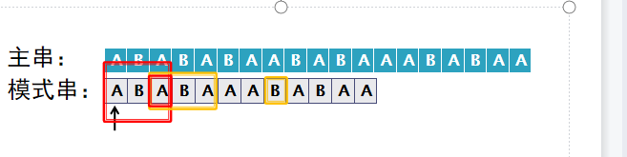

Next数组：？？？

Nextval？？、
